# **TÍTULO (UNA BREVE DESCRIPCIÓN DEL PROYECTO, DE ENTRE 8 Y 12 PALABRAS)**

|  |  |  |  |
| --- | --- | --- | --- |
| Santiago Montoya Naranjo  Universidad Eafit  Colombia  smontoyan1@eafit.edu.co | Felipe Gómez Espinal  Universidad Eafit  País  Fgomeze1@eafit.edu.co | Andrea Serna Universidad Eafit Colombia asernac1@eafit.edu.co | Mauricio Toro  Universidad Eafit  Colombia  mtorobe@eafit.edu.co |

**Para cada versión de este informe: 1. Borre todo el texto en rojo. 2. Ajuste los espacios entre palabras y párrafos. 3. Cambiar el color de todos los textos a negro.**

**Texto en rojo =** Comentarios

**Texto en negro = C**ontribución de Andrea y Mauricio

**Texto en verde** = Para completar la primera entrega

**Texto azul** = A completar para el 2º entregable

**Texto en color violeta** = A completar para el tercer entregable

# **RESUMEN**

Para escribir un resumen, debe responder a las siguientes preguntas en un solo párrafo: ¿Cuál es el problema? ¿Por qué es importante el problema? ¿Cuáles son los problemas relacionados? ¿Cuál es el algoritmo que has propuesto para resolver el problema? ¿Qué resultados cuantitativos has obtenido? ¿Cuáles son las conclusiones de este trabajo? El resumen debe tener **como máximo 200 palabras**. (*En este semestre, debes resumir aquí los tiempos de ejecución, y los resultados del camino de menor riesgo y del camino más corto*).

## **Palabras clave**

|  |
| --- |
| Camino más corto restringido, acoso sexual callejero,  identificación de rutas seguras, prevención del crimen. |

# **1. INTRODUCCIÓN**

El acoso callejero es una forma de acoso sexual que consiste en comentarios indeseados, silbidos y otras acciones en espacios públicos, generalmente dirigidos hacia personas desconocidas por el acosador [1]. Esto puede generar en las victimas de este tipo de acoso, sentimientos de invadidas, vulnerables e inseguras en el lugar donde han sido acosadas, vergüenza, la impotencia y el enojo. Ellas comentaban que les enoja no poder hacer algo para evitar este tipo de situaciones [2]. Por estas razones, este proyecto busca preservar y cuidar la integridad de las personas que son propensas en experimentar el acoso callejero, focalizando el proyecto en las calles de la ciudad de Medellín, de esta forma, disminuyendo el número de personas que serán víctimas de este acoso en la ciudad. Y para lograr que el propósito planteado sea posible se calculará el camino más corto posible con la menor cantidad de acoso posible, y de igual forma, buscar el camino con la menor cantidad de acoso sin sobrepasar una distancia establecida

# **1.1. Problema**

El acoso callejero se ha convertido en una situación rutinaria en las vidas de las mujeres de la ciudad de Medellín, donde el 60% de ellas perciben a esta como una ciudad insegura para ellas [2], una ciudad donde son propensas de ser víctimas de tal acoso, tal que puede llegar a ser tan rutinario que el 34,9% de las adolescentes sufren de esto varias veces al día [2]. Aunque en el pasado y en la actualidad existen muchas propuestas e iniciativas que buscan solucionar esta problemática social, ninguna de ellas ha podido erradicarla al 100%, aunque si se han logrado avances en disminuir la percepción del acoso sexual en espacios públicos, un ejemplo de esto es el ejercicio de cambio de roles llevados a cabo en los espacios deportivos de San Blas por parte de Secretaría de las Mujeres de la Alcaldía de Medellín en unión con Kakatúa Violeta, una compañía de teatro de la ciudad, donde lograron hacer sentir a los hombres los sentimientos que tienen las mujeres al ser víctimas de acoso callejero, logrando la disminución de la percepción del acoso sexual en los espacios deportivos de San Blas en el 70% de las mujeres encuestadas [2].

**1.2 Solución**

Explica, brevemente, tu solución al problema *(En este semestre, la solución son algoritmos para caminos más cortos restringidos. ¿Qué algoritmos has elegido? ¿Por qué?)*

**1.3 Estructura del artículo**

A continuación, en la Sección 2, presentamos trabajos relacionados con el problema. Posteriormente, en la Sección 3, presentamos los conjuntos de datos y los métodos utilizados en esta investigación. En la Sección 4, presentamos el diseño del algoritmo. Después, en la Sección 5, presentamos los resultados. Finalmente, en la Sección 6, discutimos los resultados y proponemos algunas direcciones de trabajo futuro.

**2. TRABAJOS RELACIONADOS**

## A continuación, explicamos cuatro trabajos relacionados con la búsqueda de caminos para prevenir el acoso sexual callejero y la delincuencia en general.

## **3.1 Sistema de integración y análisis de datos para la planificación de rutas seguras.**

En este artículo se soluciona el problema de buscar la ruta más segura en una ciudad, es decir, la ruta para caminar o conducir con la menor cantidad de posibilidades de ser víctimas de un acto delictivo, además de encontrar la ruta con menor índice de criminalidad, para hacer este método eficiente en la vida diaria se agrega la función de limitar la ruta en una cantidad establecida por el usuario, asegurando de que la ruta con el menor índice de delincuencia no sea exageradamente larga de transitar; para hacer todo esto posible, se utilizó el algoritmo de Dijkstra, el cual sirve para encontrar la ruta más corta entre nodos de un gráfico, que puede representar redes de carreteras, este algoritmo ya mencionado fue modificado para cumplir con las necesidades que se planteaban en el artículo.

Aryan G., Bhavye K. A Data Integration and Analysis System for safe Route Planning. International Journal of Science and Research, 9 (10). 1034-1042

## **3.2 Incorporación de un índice de seguridad en Pathfinding.**

La preocupación por un viaje seguro es lo que más les importan a los viajeros de carretera, llegando a sacrificar un viaje más largo por mayor seguridad en la vía; con esta premisa, este articulo narra la relación estrecha existente entre la seguridad vial de la ruta y el tiempo que tardaría en ser recorrida. En el artículo se han tenido en cuenta la probabilidad de colisión a lo largo del segmento de la carretera como criterio para evaluar la seguridad vial de la misma, también se ha tenido en cuenta la información del automovilista, como el tipo de vehículo, la edad, entre otros datos; esto para tener en cuenta las necesidades individuales del viajero. El algoritmo utilizado para solucionar el propósito planteado fue el algoritmo de búsqueda de ruta más corta con la aplicación de un índice de seguridad acoplado a la información necesaria para llevar a cabo todo lo propuesto. En la actualidad no se pueden hablar de resultados aplicados en la vida real ya que al elaborar este modelo no se tuvieron en cuenta todos los casos posibles de choque entre automóviles, entonces no se puede llegar a obtener un resultado aproximado a la realidad.

Zhaoxiang H., Xiao Q. Incorporating a Safety Index into Pathfinding. Transportation Research Record. Recuperado Febrero 17, 2022, de GitHub:

<https://github.com/mauriciotoro/ST0245-Eafit/blob/master/proyecto/Trabajos-relacionados/Incorporating-a-Safety-Index-into-Pathfinding.pdf>

## **3.3 Prevención del acoso sexual a través de un algoritmo de búsqueda de rutas utilizando la búsqueda cercana**

El acoso sexual se ha vuelto una situación rutinaria en la vida diaria de muchas personas al salir a espacios públicos, lo que se busca solucionar en el artículo es encontrar un punto seguro entre zonas con alto índice de acoso sexual, para lograr esto, se traza un mapa de un lugar en específico donde se marcan estos sitios con altos índices del acoso por medio de zonas de calor, después de tener la zona establecida como un mapa de calor, se procede a utilizar el algoritmo de Bresenham para encontrar el camino más corto entre estos sitios con altos índices a lugares seguros como los pueden ser hospitales.

Daniel M., Preventing Sexual Harassment Through a Path Finding Algorithm Using Nearby Search. Omdena. Recuperado Febrero 18, 2022, de Omdena:

https://omdena.com/blog/path-finding-algorithm/

## **3.4 Un modelo sólido para la predicción de rutas más seguras utilizando datos sobre delitos y accidentes.**

Debe mencionar el problema que resolvieron, el algoritmo que utilizaron, los resultados que obtuvieron y la cita de la ACM.

Los delitos en las ciudades van en aumento, y por esta razón, la seguridad se ha convertido en algo primordial para los habitantes de las mismas a la hora de movilizarse, debido a esto, en el artículo se busca solucionar el problema de encontrar la mejor ruta entre dos puntos evitando las zonas con altos índices de criminalidad, en la forma en que resuelven este problema es utilizando el método k-medidas, el cual se basa en agrupar toda la información recopilada sobre los índices de criminalidad e ir agrupando los datos en conjuntos con características similares, lo cual permitiría agrupar las zonas de una ciudad con índices de crimen similares y así planear las rutas tratando de dirigir al usuario por zonas con índices de poca criminalidad.

Shivangi S., Venkatesh G.S., Sandeep C. Route-The Safe: A Robust Model for Safest Route Prediction Using Crime and Accidental Data. International Journal of Advanced Science and Technology, 28 (16). 1415-1427

## **3. MATERIALES Y MÉTODOS**

En esta sección, explicamos cómo se recogieron y procesaron los datos y, después, diferentes alternativas de algoritmos del camino más corto restringido para abordar el acoso sexual callejero.

## **3.1 Recogida y tratamiento de datos**

El mapa de Medellín se obtuvo de Open Street Maps (OSM) [1]y se descargó utilizando la API[2] OSMnx de Python. La (i) longitud de cada segmento, en metros; (2) la indicación de si el segmento es de un solo sentido o no, y (3) las representaciones binarias conocidas de las geometrías se obtuvieron de los metadatos proporcionados por OSM.

Para este proyecto, se calculó la combinación lineal (CL) que captura la máxima varianza entre (i) la fracción de hogares que se sienten inseguros y (ii) la fracción de hogares con ingresos inferiores a un salario mínimo. Estos datos se obtuvieron de la encuesta de calidad de vida de Medellín, de 2017. La CL se normalizó, utilizando el máximo y el mínimo, para obtener valores entre 0 y 1. La CL se obtuvo mediante el análisis de componentes principales. El riesgo de acoso se define como uno menos la CL normalizada. La Figura 1 presenta el riesgo de acoso calculado. El mapa está disponible en GitHub[3].

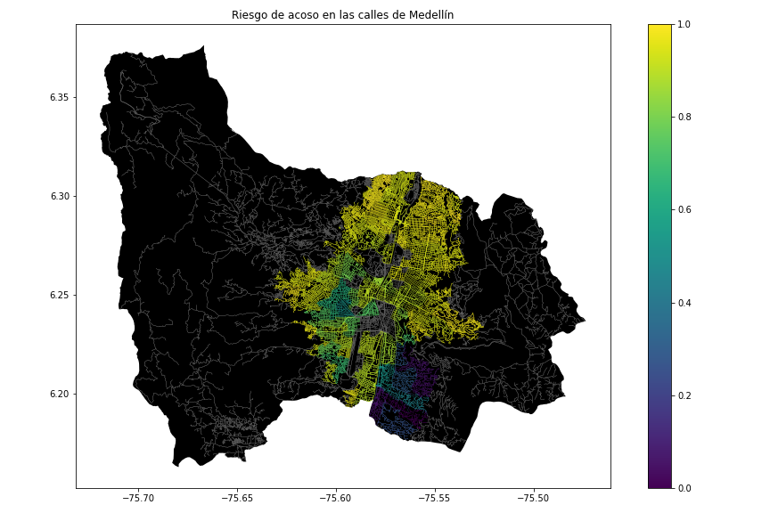**Figura 1.** Riesgo de acoso sexual calculado como una combinación lineal de la fracción de hogares que se sienten inseguros y la fracción de hogares con ingresos inferiores a un salario mínimo, obtenida de la Encuesta de Calidad de Vida de Medellín, de 2017.

## **3.2 Alternativas de camino más corto con restricciones**

## A continuación, presentamos diferentes algoritmos utilizados para el camino más corto restringido.

**3.2.1 Algoritmo de Dijkstra.**

Es un algoritmo para la determinación del camino más corto, dado un vértice origen, hacia el resto de los vértices en un grafo que tiene pesos en cada arista. El cual sigue los siguientes pasos:

I. inicializar las distancias en **D** con valor infinito relativo, ya que son desconocidas al principio sin contar a la **x**, la cual se debe colocar en 0.

II. Sea **a = x** (Se toma **a** como nodo actual).

III. Se recorren todos los nodos adyacentes de **a**.

IV. Para el nodo actual, se calcula la distancia tentativa desde dicho nodo hasta sus vecinos con la siguiente fórmula: dt(vi) = Da + d(a,vi). Si la distancia tentativa es menor que la distancia almacenada en el vector, entonces se actualiza el vector con esta distancia tentativa. Es decir, si dt(vi) < Dvi → Dvi = dt(vi).

V. Se marca como completo el nodo **a**.

VI. Se toma como próximo nodo actual el de menor valor en D y se regresa al paso 3.

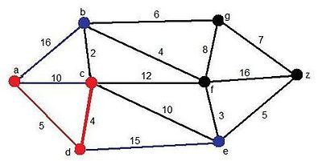

**3.2.2 Algoritmo A-Estrella.**

Este algoritmo se clasifica dentro de los algoritmos de búsqueda en grafos de tipo heurístico o informado, el cual funciona de la siguiente manera: El algoritmo tiene dos conjuntos de vértices, a uno de estos conjuntos lo vamos a llamar Disponibles, y al otro lo vamos a llamar Analizados. En el conjunto Disponibles se colocan los nodos que son candidatos para ser examinados a la hora de escoger el camino, y en el conjunto Analizados están los nodos que ya han sido examinados, y que hacen parte de la ruta seleccionada. Inicialmente el conjunto Disponibles contiene únicamente el nodo inicial, y el conjunto Analizados está vacío.

Para cada nodo n se definen los siguientes valores:

g (n): Es el costo de llegar del nodo inicial al nodo n.

h (n): Es un estimado del costo de llegar del nodo n al nodo Final. Este costo es calculado a partir de la función heurística utilizada.

F (n) = g (n) + h (n): Este es un estimado del costo de la solución que pasa por el nodo n.

El algoritmo A-Estrella es similar al algoritmo de Dijkstra excepto por una pequeña diferencia sutil, que consiste en la inclusión de una función heurística, que tiene como objetivo modificar nuestro criterio de selección del nodo candidato a ser marcado.

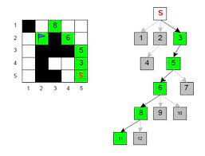

**3.2.3 Algoritmo búsqueda en anchura (BFS)**

Algoritmo de búsqueda en anchura es un algoritmo de búsqueda no informada utilizado para recorrer o buscar elementos en un grafo. Intuitivamente, se comienza en la raíz (eligiendo algún nodo como elemento raíz en el caso de un grafo) y se exploran todos los vecinos de este nodo. A continuación, para cada uno de los vecinos se exploran sus respectivos vecinos adyacentes, y así hasta que se recorra todo el árbol. Para llevar a cabo este proceso se siguen estos pasos:

I. Dado un vértice fuente **s**, el algoritmo sistemáticamente explora los vértices de G para “descubrir” todos los vértices alcanzables desde **s**.

II. Calcula la distancia (menor número de vértices) desde **s** a todos los vértices alcanzables.

III. Después produce un árbol **BF** con raíz en **s** y que contiene a todos los vértices alcanzables.

IV. El camino desde **s** a cada vértice en este recorrido contiene el mínimo número de vértices. Es el camino más corto medido en número de vértices.

V. Su nombre se debe a que expande uniformemente la frontera entre lo descubierto y lo no descubierto. Llega a los nodos de distancia k, sólo tras haber llegado a todos los nodos a distancia k-1.

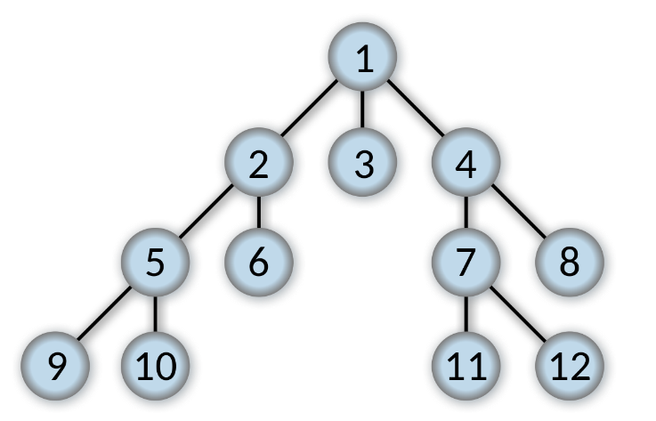

**3.2.4 Algoritmo A-Estrella por sectores.**

Este algoritmo fue propuesto como una alternativa para resolver el problema de la ruta más corta en grafos grandes. La idea general es dividir el grafo total en sectores o zonas más pequeñas. El propósito general de esta propuesta es analizar el desempeño de este modelo en grafos grandes y con base a los resultados obtenidos. Una vez que el grafo total ha sido dividido en zonas más pequeñas, nuestra propuesta es aplicar un algoritmo que calcule la ruta más corta entre dos nodos del grafo, pero calculando la trayectoria mínima primero usando las zonas y por último refinando la trayectoria. Escogiendo el algoritmo A-Estrella para llevar a cabo en cada subregión el proceso que se produce con este algoritmo para luego refinar la trayectoria de todo el grafo.

## **4. DISEÑO E IMPLEMENTACIÓN DEL ALGORITMO**

## A continuación, explicamos las estructuras de datos y los algoritmos utilizados en este trabajo. Las implementaciones de las estructuras de datos y los algoritmos están disponibles en Github[4].

## **4.1 Estructuras de datos**

## Explica la estructura de datos que se utilizó para implementar el algoritmo del camino más corto restringido y haz una figura que lo explique. No utilice figuras de Internet. *(En este semestre, los ejemplos de las estructuras de datos son la matriz de adyacencia, la lista de adyacencia, la lista de adyacencia utilizando un diccionario).* La estructura de los datos se presenta en la Figura 2.

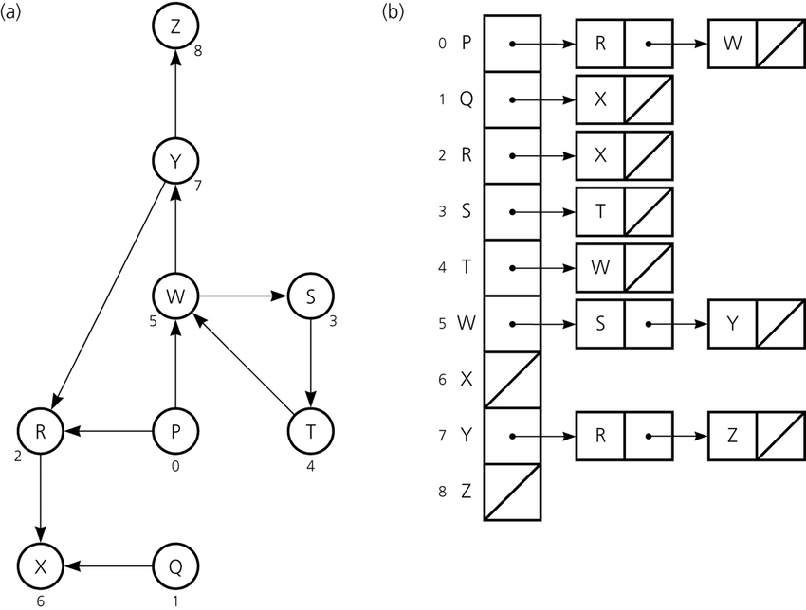**Figura 2:** Un ejemplo de mapa de calles se presenta en (a) y su representación como lista de adyacencia en (b). (Por *favor, siéntase libre de cambiar esta gráfica si utiliza una estructura de datos diferente*).

**4.2 Algoritmos**

En este trabajo, proponemos algoritmos para el problema del camino más corto restringido. El primer algoritmo calcula el camino más corto sin superar un riesgo medio ponderado de acoso *r*. El segundo algoritmo calcula el camino con el menor riesgo medio ponderado de acoso sin superar una distancia *d*.

**4.2.1 Primer algoritmo**

Explica el diseño del algoritmo para calcular el camino más corto sin superar una media ponderada de riesgo de acoso *r* y haz tu propia gráfica. No utilices gráfica de Internet, haz las tuyas propias. *(En este semestre, el algoritmo podría ser DFS, BFS, una versión modificada de Dijkstra, una versión modificada de A*, entre otros).* El algoritmo se ejemplifica en la Figura 3.

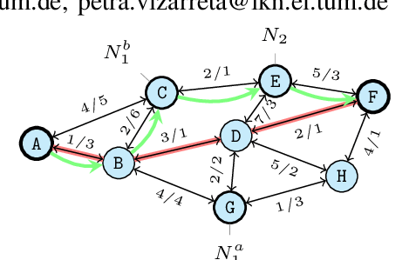**Figura 3:** Resolución del problema del camino más corto restringido con la Búsqueda Primera Profunda (DFS). (Por favor, siéntase libre de cambiar esta figura si utiliza un algoritmo diferente).

**4.2.2 Segundo algoritmo**

Explica el diseño del algoritmo para calcular el camino con el menor riesgo medio ponderado de acoso sin superar una distancia *d* y haz tu propia gráfica. No utilices gráficas de Internet, haz las tuyas propias. *(En este semestre, el algoritmo podría ser DFS, BFS, una versión modificada de Dijkstra, una versión modificada de A*, entre otros).* El algoritmo se ejemplifica en la Figura 4.

**Figura 4:** Resolución del problema del camino más corto restringido con la Búsqueda Primera Profunda (DFS). (Por favor, siéntase libre de cambiar esta gráfica si utiliza un algoritmo diferente).

**4.4 Análisis de la complejidad de los algoritmos**

Explica, con tus propias palabras, el análisis, para el peor caso, utilizando la notación O. ¿Cómo ha calculado esas complejidades? Explique brevemente.

|  |  |
| --- | --- |
| **Algoritmo** | **Complejidad temporal** |
| Nombre del algoritmo | O(V2*E 2) |
| Nombre del segundo algoritmo (en caso de que haya probado dos) | O(E 3*V*2 V) |

**Tabla 1:** Complejidad temporal del nombre de su algoritmo, donde V es... E es... *(Por favor, explique qué significan V y E en este problema).*

|  |  |
| --- | --- |
| **Estructura de datos** | **Complejidad de la memoria** |
| Nombre de la estructura de datos | O(V*E*2E ) |
| Nombre de la segunda estructura de datos (en caso de que haya intentado dos) | O(2 E*2 V) |

**Tabla 2:** Complejidad de memoria del nombre de la estructura de datos que utiliza su algoritmo, donde V es... E es... *(Por favor, explique qué significan V y E en este problema).*

**4.5 Criterios de diseño del algoritmo**

Explique por qué el algoritmo fue diseñado de esa manera. Utilice criterios objetivos. Los criterios objetivos se basan en la eficiencia, que se mide en términos de tiempo y memoria. Ejemplos de criterios NO objetivos son: "estaba enfermo", "fue la primera estructura de datos que encontré en Internet", "lo hice el último día antes del plazo", "es más fácil", etc. Recuerda: Este es el 40% de la calificación del proyecto.

**5. RESULTADOS**

En esta sección, presentamos algunos resultados cuantitativos sobre el camino más corto y el camino con menor riesgo.

**5.1.1 Resultados del camino más corto**

A continuación, presentamos los resultados obtenidos para el camino más corto, sin superar un riesgo medio ponderado de acoso *r,* en la Tabla 3.

|  |  |  |  |
| --- | --- | --- | --- |
| **Origen** | **Destino** | **Distancia más corta** | **Sin exceder *r*** |
| Universidad EAFIT | Universidad de Medellín | ?? | 0.84 |
| Universidad de Antioquia | Universidad Nacional | ??? | 0.83 |
| Universidad Nacional | Universidad Luis Amigó | ?? | 0.85 |

**Tabla 3.** Distancias más cortas sin superar un riesgo de acoso medio ponderado *r*.

**5.1.2 Resultados de menor riesgo de acoso**

A continuación, presentamos los resultados obtenidos para el trayecto con menor riesgo de acoso medio ponderado, sin superar una distancia *d,* en la Tabla 4.

|  |  |  |  |
| --- | --- | --- | --- |
| **Origen** | **Destino** | **Acoso más bajo** | **Sin exceder *d*** |
| Universidad EAFIT | Universidad de Medellín | ?? | 5,000 |
| Universidad de Antioquia | Universidad Nacional | ??? | 7,000 |
| Universidad Nacional | Universidad Luis Amigó | ?? | 6,500 |

**Tabla 3.** Menor riesgo de acoso ponderado sin superar una distancia *d* (en metros).

**5.2 Tiempos de ejecución del algoritmo**

En la Tabla 4, explicamos la relación de los tiempos medios de ejecución de las consultas presentadas en la Tabla 3.

Calcule el tiempo de ejecución de las consultas presentadas en la Tabla 3. Indique los tiempos de ejecución medios.

## 

|  |  |
| --- | --- |
|  | **Tiempos medios de ejecución (s)** |
| Universidad EAFIT a Universidad de Medellín | 100.2 s |
| De la Universidad de Antioquia a la Universidad Nacional | 800.1 s |
| De la Universidad Nacional a la Universidad Luis Amigó | 845 s |

## **Tabla 4:** Tiempos de ejecución del nombre del *algoritmo (Por favor, escriba el nombre del algoritmo, por ejemplo, DFS, BFS, un A* modificado)* para las consultas presentadas en la Tabla 3.

## **6. CONCLUSIONES**

Explique los resultados obtenidos. ¿Son los caminos más cortos significativamente diferentes de los caminos con menor riesgo de acoso? ¿Qué utilidad tiene esto para la ciudad? ¿Son razonables los tiempos de ejecución para utilizar esta implementación en una situación real?

**6.1 Trabajos futuros**

Responda, ¿qué le gustaría mejorar en el futuro? ¿Cómo le gustaría mejorar su algoritmo y su aplicación? ¿Continuará este proyecto trabajando en la optimización? ¿En estadística? ¿Desarrollo web? ¿Aprendizaje automático? ¿Realidad virtual? ¿Cómo?

# **AGRADECIMIENTOS**

Identifique el tipo de agradecimiento que desea escribir: para una persona o para una institución. Tenga en cuenta las siguientes pautas: 1. El nombre del profesor no se menciona porque es un autor. 2. No debe mencionar a los autores de los artículos con los que no se ha puesto en contacto. 3. Debe mencionar a los alumnos, profesores de otros cursos que le han ayudado.

A modo de ejemplo: Esta investigación ha sido apoyada/parcialmente apoyada por [Nombre de la Fundación, Donante].

Agradecemos la ayuda con [técnica particular, metodología] a [Nombre Apellido, cargo, nombre de la institución] por los comentarios que mejoraron en gran medida este manuscrito.

Los autores agradecen al profesor Juan Carlos Duque, de la Universidad EAFIT, por facilitar los datos de la Encuesta de Calidad de Vida de Medellín, de 2017, procesados en un *Shapefile*.

# **REFERENCIAS**

1. Wikipedia: Acoso callejero. Recuperado Febrero 15, 2022, de Wikipedia:

<https://es.wikipedia.org/wiki/Acoso_callejero>

2. Ruta n: Reducir el Acoso Callejero: el reto de la Secretaría de Mujeres. Recuperado Febrero 15, 2022, de Ruta n Medellín:

https://www.rutanmedellin.org/es/programas-vigentes/2-uncategorised/592-reto-de-mujeres

1. <https://www.openstreetmap.org/>
2. https://osmnx.readthedocs.io/
3. [https://github.com/mauriciotoro/ST0245Eafit/tree/master/  
   proyecto/Datasets/](https://github.com/mauriciotoro/ST0245Eafit/tree/master/proyecto/Datasets) 
4. http://www.github.com/ ????????? /.../proyecto/